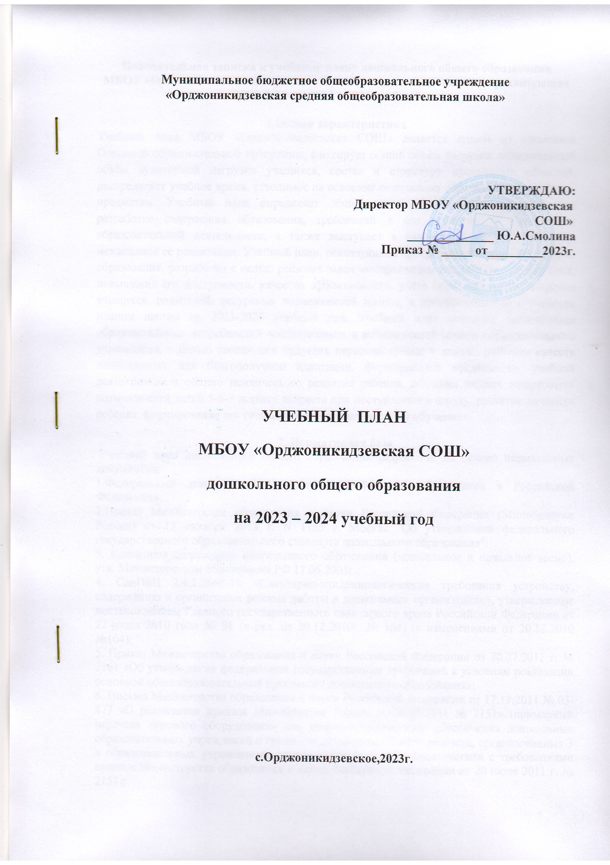

Муниципальное бюджетное общеобразовательное учреждение
«Орджоникидзевская средняя общеобразовательная школа»

УТВЕРЖДАЮ:
Директор МБОУ «Орджоникидзевская СОШ»
______________ Ю.А.Смолина
Приказ № _____ от_________2023г.

УЧЕБНЫЙ ПЛАН
МБОУ «Орджоникидзевская СОШ»
дошкольного общего образования

на 2023 – 2024 учебный год

с.Орджоникидзевское,2023г.

Пояснительная записка к учебному плану дошкольного общего образования
МБОУ «Орджоникидзевская средняя общеобразовательная школа» - реализующая ООП ДОО на 2023 – 2024 учебный год

1.Общая характеристика
Учебный план МБОУ «Орджоникидзевская СОШ» является одним из элементов Основной образовательной программы, фиксирует общий объем нагрузки, максимальный объём аудиторной нагрузки учащихся, состав и структуру предметных областей, распределяет учебное время, отводимое на освоение содержания образования по учебным предметам. Учебный план определяет общие рамки принимаемых решений при разработке содержания образования, требований к его усвоению и организации образовательной деятельности, а также выступает в качестве одного из основных механизмов ее реализации. Учебный план, реализующий программы дошкольного общего образования, разработан с целью решения задач модернизации российского образования, повышения его доступности, качества эффективности, учёта образовательных запросов учащихся, родителей, ресурсных возможностей школы, в преемственности с учебным планом школы на 2023-2024 учебный год. Учебный план отражает разнообразие образовательных потребностей воспитанников и возможностей самого образовательного учреждения, с целью подготовки будущих первоклассников к школе, развития качеств необходимых для благополучной адаптации, формирования предпосылок учебной деятельности и общего психического развития ребенка, создания равных «стартовых» возможностей детей 5-6-7 летнего возраста при поступлении в школу, развитие личности ребёнка, формирование его готовности к систематическому обучению.
2. Нормативная база
Учебный план дошкольного общего образования разработан на основе нормативных документов:
1.Федеральный закон от 29.12.2012г. №273-ФЗ «Об образовании в Российской Федерации».
2.Приказ Министерства образования и науки Российской Федерации (Минобрнауки России) от 17 октября 2013 г. N 1155 г. Москва "Об утверждении федерального государственного образовательного стандарта дошкольного образования".
3. Концепция содержания непрерывного образования (дошкольное и начальное звено), утв. Министерством образования РФ 17.06.2003г.;
4. СанПиН 2.4.1.2660-10 «Санитарно-эпидемиологические требования устройству, содержанию и организации режима работы в дошкольных организациях», утвержденные постановлением Главного государственного санитарного врача Российской Федерации от 22 июля 2010 года № 91 (в ред. от 20.12.2010г. № 164) (с изменениями от 20.12.2010 №164);
5. Приказ Министерства образования и науки Российской Федерации от 20.07.2011 г. № 2161 «Об утверждении федеральных государственных требований к условиям реализации основной общеобразовательной программы дошкольного образования»;
6. Письмо Министерства образования и науки Российской Федерации от 17.11.2011 № 03-877 «О реализации приказа Минобрнауки России от 20.07.2011 № 2151» (примерный перечень игрового оборудования для учебно-методического обеспечения дошкольных образовательных учреждений и групп для детей дошкольного возраста, организованных 3 в образовательных учреждениях других типов и видов в соответствии с требованиями приказа Министерства образования и науки Российской Федерации от 20 июля 2011 г. № 2151);
7. Письмо Министерства образования РФ от 25.03.1994 № 35-М «Об организации взаимодействия образовательных учреждений и обеспечение преемственности дошкольного и начального общего образования»;
8. Письмо Минобразования России от 22.07.1997 № 990/14-15 «О подготовке детей к школе».
3. Особенности учебного плана
Учебный план предусматривает сбалансированность между образовательными компонентами. Для обеспечения всестороннего развития ребенка, в учебный план включены разделы программы обучения и развития детей 5-7 лет «Преемственность» под редакцией Н.А.Федосовой. Курс «От слова к букве» (3 ч.) нацелен на разностороннее развитие ребенка, его связной речи, фонематического слуха, творческого мышления, координации и мелкой моторики движений мышц двигательного аппарата. Курс позволяет вести подготовку детей к обучению чтению, письму, формирует элементарные навыки культурной речи. Курс «Математические ступеньки» (3ч.) направлен на развитие умений проводить наблюдения, сравнивать, выделять указанные и новые свойства объекта, его существенные и несущественные характеристики, понимать относительность свойств объекта, делать основные выводы, проверять их истинность, уметь использовать эти выводы для дальнейшей работы. Курс «Зеленая тропинка» (3 ч.) основывается на коррекции и развитии накопленных в дошкольном возрасте природоведческих представлений. В основу подготовки положены непосредственные наблюдения, действия с предметами, элементарные эксперименты, осуществляемые в естественной для детей данного возраста занимательной игровой форме. Курс «Здоровье и физическая культура» (3 ч.) направлен на соматическое развитие ребенка и охрану его здоровья. Главными принципами этого курса являются адекватность содержания физической подготовки и ее условий индивидуальному состоянию ребенка, свободе выбора формы физической активности в соответствии с его личными склонностями и способностями. Курс «Искусство и культура» (3 ч.) направлен на познание мира искусства и культуры, включая искусство своего народа, на формирование личности ребенка. Курс способствует развитию у старших дошкольников художественного вкуса, творческого воображения индивидуальной активности и индивидуальности, самостоятельности в решении творческих задач, готовит к освоению этнокультурных знаний. Курс «Конструирование» (3ч.) готовит детей к восприятию различных конструкций предметов, знакомит с природными материалами, видами соединений и способами крепления деталей, с правилами безопасной работы ручными инструментами. Эти курсы введены не случайно. Основная цель школы – воспитание учащихся на общечеловеческих ценностях – должна в большей степени осуществляться в начальной школе, на первом этапе школьного обучения. Планомерное, активное, целенаправленное знакомство детей младшего школьного возраста с основами экономики, эстетики, психологии, права, умение вести себя в различных жизненных ситуациях, сохранение физического здоровья лежит в основе данных предметов. Основные задачи дошкольного образования осуществляются через организованные занятия и игровую деятельность.
Структура учебного плана класса предшкольной подготовки соответствует нормативным требованиям. При разработке учебного плана учитывались требования предельно допустимой учебной нагрузки при 5-ти дневной учебной неделе.
4. Режим работы дошкольного образования
В 2023-2024 учебном году школа работает в режиме пятидневной учебной недели с 8-00 до 12-00, по 3-4 занятия в день. Продолжительность занятий составляет 25-30 минут. Режим дня:
8.00 - 8.30 - приём детей
08.30 -08.35 утренняя гимнастика
8.35 - 9.05 – первое занятие
9.15 -9.45 – второе занятие
9.50 - 10. 10 - завтрак
10. 20 – 10.50 – третье занятие
11. 00 - 11. 30 -четвёртое занятие
11.30-12.00- прогулка, игры
12.00 – уход домой
Продолжительность каникул в течение учебного года составляет не менее 30 календарных дней. Календарные сроки учебных каникулярных периодов соответствует нормативам и записаны в Уставе ОУ. Общее количество учебных недель – 31
С 01.09.2023 по 30.09.2024 – совместная деятельность детей и взрослых в режиме адаптации.
С 15.09.2023 по 25.05.2024 – учебные занятия с учетом каникул в ноябре, январе, феврале, марте. Общее число занятий – 558.
С 23.05.2024 по 31.05.2024 – оздоровительная работа без регламентированных занятий.
Учебный недельный план
Образовательные области | Учебные предметы | Количество часов
Речевое развитие | От слова к букве | 3
Развитие математических способностей | Математические ступеньки | 3
Экологическое воспитание | Зелёная тропинка | 3
Искусство и культура | Искусство и культура | 3
Физическая культура | Здоровье и физическая культура | 3
Технология | Конструирование | 3
Итого: |  | 18
Учебно-методический комплект «Преемственность»
-Н. А. Федосова. Программа «Преемственность. Подготовка детей к школе». - М.: Просвещение, 2016г.
- Плешаков А.А. Зелёная тропинка: Учебное пособие для подготовки детей к школе. - М.: Просвещение, 2016г.
- Федосова Н.А. От слова к букве: Учебное пособие для подготовки детей к школе: в 2 ч. - М.: Просвещение, 2016г.
- Федосова Н.А. «Я готовлюсь к письму». М.: Гном,. 2 тетради: «От рисунка к букве», «Мои первые буквы», 2016 г.
- Волкова С.И. Математические ступеньки: Учебное пособие для подготовки детей к школе. - М.: Просвещение, 2021 г. .
- Шпикалова Т. Я., Ершова Л. В., Макарова Н. Р., Щирова А. Н. Волшебный мир народного творчества, Москва, Просвещение, 2016.
Расписание занятий
День недели | Предмет
Понедельник | Искусство и культура
 | От слова к букве
 | Здоровье и физическая культура
Вторник | Искусство и культура
 | Математические ступеньки
 | От слова к букве
 | Конструирование
Среда | Здоровье и физическая культура
 | Математические ступеньки
 | Зелёная тропинка
 | Конструирование
Четверг | От слова к букве
 | Математические ступеньки
 | Зелёная тропинка
 | Конструирование
Пятница | Искусство и культура
 | Зелёная тропинка
 | Здоровье и физическая культура

